УТВЕРЖДАЮ
Генеральный директор
ЗАО НПП «СКИЗЭЛ»
____________________
П.П. Скирневский
«___»___________ 2013 г

Система мониторинга сигналов в
контрольной точке усилительного тракта БОС
Руководство оператора
Листов 11

2013

АННОТАЦИЯ

Данное руководство оператора содержит описание приемов работы с программой «Система мониторинга сигналов в контрольной точке усилительного тракта БОС». Программа предназначена для оцифровки, анализа, записи и отображения сигналов.

СОДЕРЖАНИЕ
3. Назначение системы

4. Условия выполнения программы

5. Выполнение программы

5.1. Описание графического интерфейса программы
5.1.1. Окно событий.
5.1.2. Окно первичного сигнала.
5.1.3. Панель управления системой.
5.1.4. Панель отображения вспомогательных данных.

5.2. Результат выполнения программы

6. Сообщения оператору
6.1. Сообщения, выводимые в лог-файл

Общие сведения об изделии

Назначение
«Система мониторинга сигналов в контрольной точке усилительного тракта БОС» (далее – Система) предназначена для регистрации, анализа и накопления данных, поступающих с извещателей типа «Гюрза» через блок АЦП. Регистрация выполняется подсистемой оцифровки данных, посредством записи событий и данных о сигнале на магнитный носитель, визуализацию данных выполняет подсистема визуализации.

Условия эксплуатации
Система рассчитана на непрерывную круглосуточную работу в течение срока не менее 3 дней. Для эксплуатации программы в режиме оцифровки, требуется многоканальный АЦП серии QMS10.

Технические характеристики
Частота опроса АЦП - не чаще 1 раза в секунду;
Регистрация времени и типа события;
Длительность непрерывной работы системы — не менее 3 суток;

условия выполнения программы

Программное обеспечение предназначено для работы на ПЭВМ под управлением операционной системы семейства MS Windows.
Для функционирования программы требуется:
- Персональный компьютер, имеющий интерфейс USB;
- Аналого-цифровой преобразователь серии QMS10;
.

Выполнение программы
Система для своей работы требует предварительной установки программного обеспечения — драйвера QMS10, которое поставляется на CD-ROM в комплекте поставки устройства. Необходимо подключить QMS10 к ПЭВМ и установить драйвер и программу управления с прилагаемого с устройством CD-ROM.

Описание графического интерфейса программы
После запуска программы на экране ПЭВМ появляется главное окно программы следующего вида:
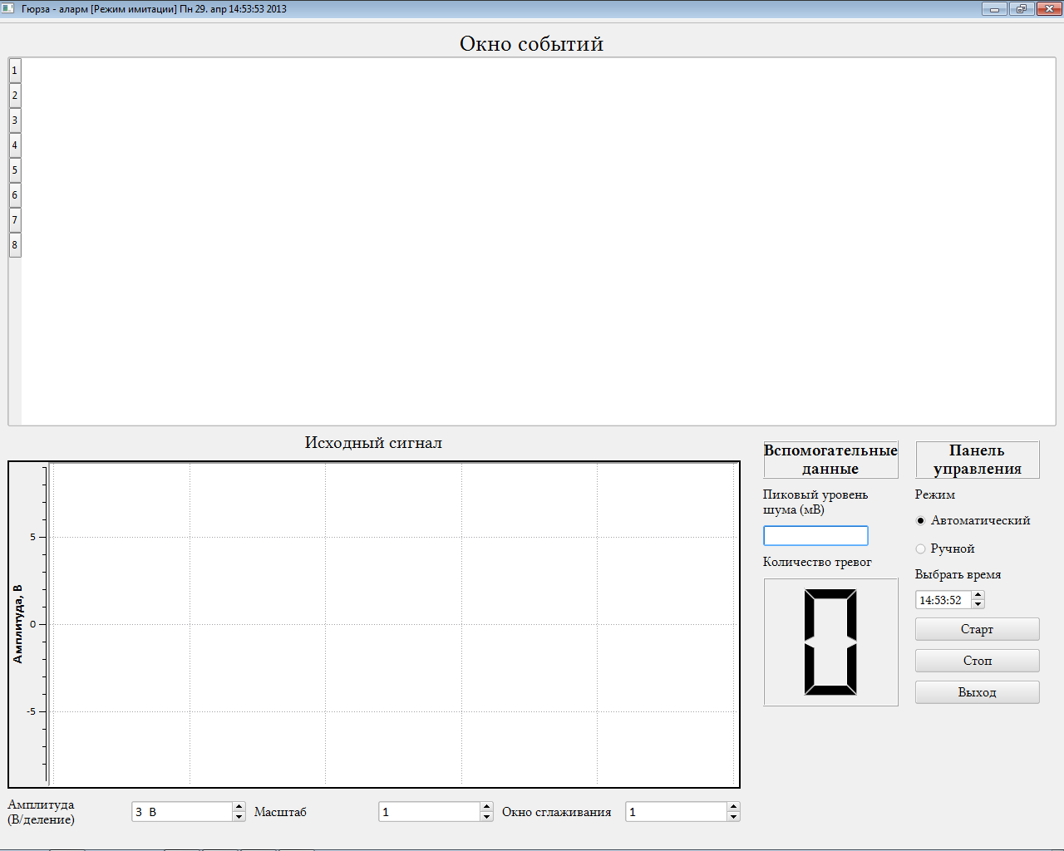

В главном окне программы можно выделить следующие основные блоки:
- Окно событий
- Окно первичного сигнала;
- Панель управления системой;
- Панель отображения вспомогательных данных;
Ниже будут представлено краткое описание всех элементов интерфейса программы.

Окно событий.

Окно событий представляет собой таблицу. Номера строк соответствуют номерам опрашиваемых каналов АЦП, заголовки столбцов представляют точное время наступления событий. На пересечении столбцов и строк находятся ячейки, которые представляют собой единицы отображения данных.
Ячейки имеют следующую цветовую индикацию:
Зеленый цвет – произошло «событие 1» типа «Охрана» - уровень сигнала превысил 100 мВ;
Красный цвет – произошло «событие 2» типа «Тревога» - уровень сигнала превысил 500 мВ;
Чёрный цвет – произошло «событие 3» типа «Тревога» - уровень сигнала остался выше 500 мВ в течении 60 секунд мониторинга — возникли неполадки с датчиками, либо «событие 3» продолжается больше 60 секунд;
При выборе ячейки она окрашивается в голубой цвет.
Уровень сигнала менее 100 мВ не регистрируется в качестве события.

Окно первичного сигнала — используется для отображения исходного сигнала события. Под окном расположены компоненты регулировки различных параметров отображения:
- Настройка масштаба;
- Настройка амплитуды;
- Настройка окна сглаживания;
Первичный сигнал отображается в виде кривой на плоскости.

Панель управления системой.
Элементы данной панели позволяют инициировать сеанс обработки данных, управлять его ходом, и завершать его. Панель содержит следующие элементы:
Кнопка «Старт» – запускает выполнение текущего сеанса работы в выбранном режиме.
Кнопка «Стоп» – приостанавливает выполнение текущего сеанса. Сеанс можно продолжить, нажав кнопку «Старт».
Кнопка «Выход» – завершает работу с программой. При завершении удаляются временные объекты из памяти, временные файлы с магнитного носителя.

На панели управления системой находятся элементы, которые позволяют оператору задать режим работы и регулировать ход выполнения сеанса.

Выбор режима осуществляется элементами «Ручной» и «Автоматический». В режиме «Автоматический» система работает с текущим сеансом. Если подключен АЦП, выполняет оцифровку данных, иначе выполняет имитацию.

В режиме «Ручной» программа предлагает пользователю загрузить предварительно записанный сеанс, который хранится во внутреннем формате программы *.gal, и при выборе пользователем файла, выгружает его для просмотра. Пользователю становятся доступны данные, которые были предварительно записаны на магнитный носитель.

Панель отображения вспомогательных данных.
Элементы данной панели предназначены для отображения вспомогательных данных. Панель содержит следующие элементы:
Поле «Пиковый уровень шума» - содержит информацию об уровне шума. Для событий типа «Охрана» это максимальный уровень шума, для событий типа «Тревога» - величина, с которой уровень сигнала превысил заданный (500 мВ).
5.2 Результат выполнения программы.

В результате работы программы окно должно принять примерно следующий вид:

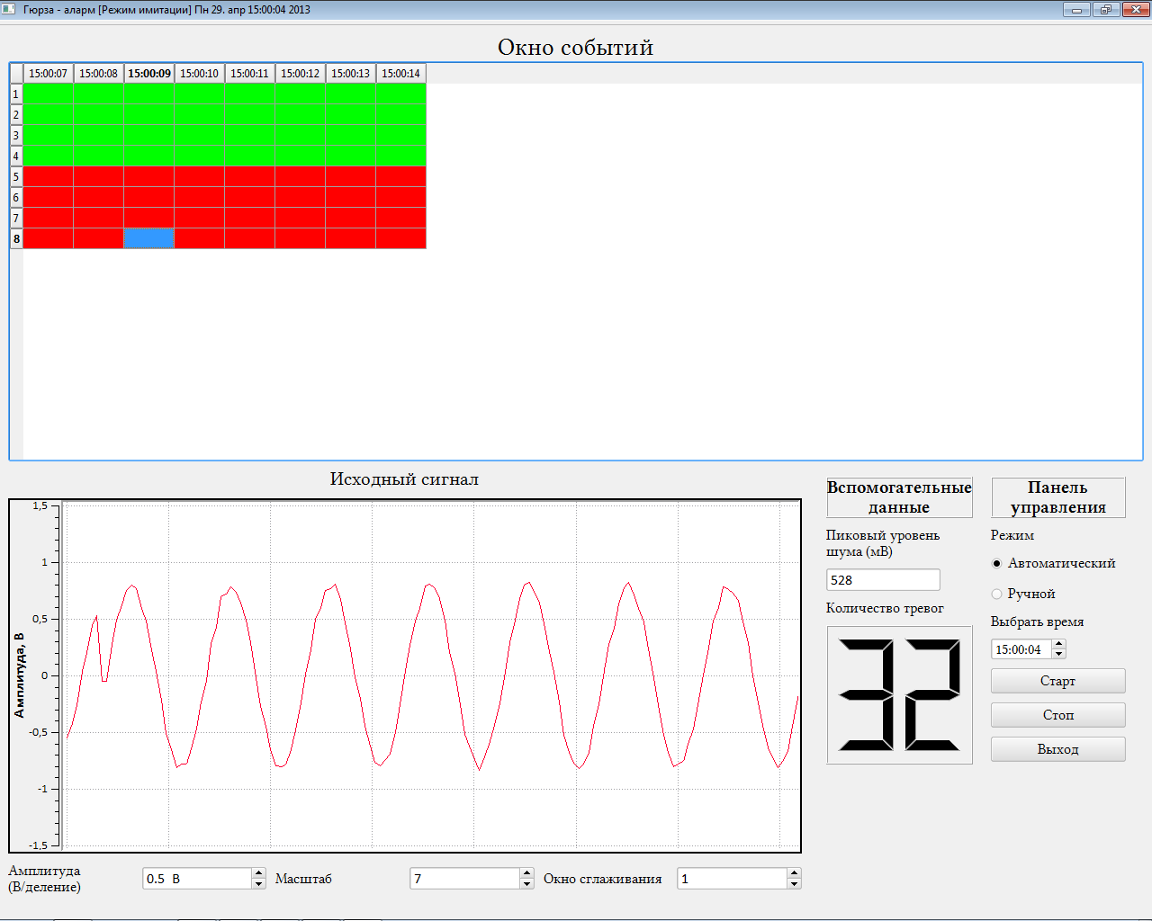

Сообщения оператору

В процессе функционирования, система формирует множество сообщений. Это могут быть информационные сообщения о выполнении рабочих процедур, диагностические и вспомогательные сообщения. Сообщения могут быть несколько типов:
- Сообщения, выводимые в лог-файл;
- Сообщения, выводимые в статусную строку главного окна программы.

Сообщения, выводимые в лог-файл
В процессе выполнения программы , формируются множество информационных сообщений в протокол системы. Типичный вывод имеет вид:

Gurza Alarm 29.04.2013 09-46-36
###############################################
[09:46:36:928] Окно сигнала успешно создано
[09:46:36:928] Созданы элементы интерфейса
[09:46:36:944] Графические компоненты уложены в компоновщики
[09:46:36:944] Окно событий успешно создано
[09:46:36:944] Объекты отображения успешно перемещены в отдельный поток
[09:46:36:959] Запуск сервера генерации данных
[09:46:37:463] Система QMS10 не обнаружена
[09:46:37:466] Программа запущена в режиме имитации
[09:46:43:367] Сеанс от [29.04.2013 09-46-36] успешно загружен
[09:46:44:882] Завершение работы программы
ПЕРЕЧЕНЬ СОКРАЩЕНИЙ

БОС — Блок обработки сигналов
АЦП — Аналого-цифровой преобразователь
ПЭВМ — Персональная электронно-вычислительная машина
QMS10 — АЦП серии QMBox10

Продолжение таблицы 11

Продолжение таблицы 11

Продолжение таблицы 11

